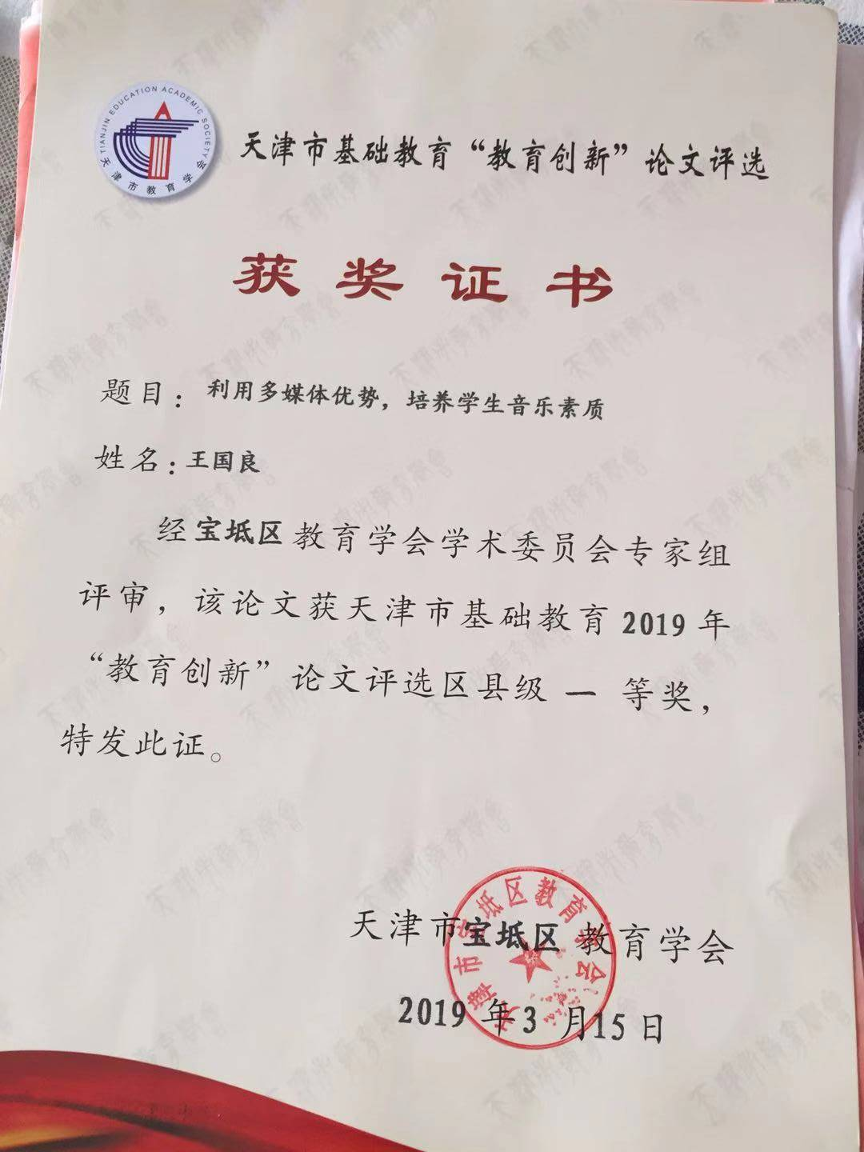

利用多媒体优势,培养学生音乐素质
内容提要：运用多媒体进行音乐教学，能够调动学生的多种感官，身临其境，兴趣盎然地学习和掌握音乐知识和技能，积极主动地参与音乐欣赏、表演和艺术创作活动、不遗余力地追求和鉴赏美，从而陶冶情操、净化心灵、增添才智、提升品德。与此同时，学生对音乐的感受能力、理解能力、表现能力、创造能力得到增强，音乐视野得到拓展，从而更加热爱生活，音乐素养得到全面提高。
关键词：音乐素养、审美视野、核心素养、思维潜能
音乐素养一般包含两方面内容. 从知识和能力层面来说, 是指最基础、最浅显的音乐知识和实践能力; 从思想和道德层面来说是指对音乐具有较高认知能力和审美能力后所达到的境界。学生核心素养的加强得益于音乐素养的提高。而培养学生感知音乐的能力、音乐的想像及思维能力、音乐情感的表现能力、音乐的创造能力就能使学生的音乐素养得到相应的提高。
作为音乐教师，需要我们做的就是充分利用多媒体优势,激发学生对音乐学习的兴趣，调动学生学习音乐的主动性，引导学生感受音乐，帮助学生理解音乐，鼓励学生表现音乐，同时也培养了学生的创造力，拓展学生的审美视野，推动他们尽早融入社会生活中, 学生的音乐素养得到提高。
多媒体教学为音乐教师提供了新的手段，充分利用这一平台，可以调动学生学习音乐的积极性和主动性，引导学生感受音乐，帮助学生理解音乐，鼓励学生表现音乐，同时也培养了学生的创造力，拓展学生的审美视野，推动他们尽早融入社会生活中, 学生的音乐素养得到提高。
- 激发兴趣，主动出击。
多媒体呈现给学生的既有声音又有画面，而学生最感兴趣的就是既具体又新奇的事物。音乐课堂应创设出与其他学科截然不同的情境。当学生踏着优美或活泼的旋律走进音乐教室会很快地融入到音乐世界中。利用多媒体课件可以将听觉大餐和视觉大餐同时呈现给学生，冲击他们的多种感官，使他们一下子兴奋起来，陶醉在音乐的盛宴中。例如，运用多媒体教学设备欣赏《天路》（人音版八年级上册第三单元雪域天音），优美的旋律、雪域高原的美景以及直插云霄的铁路同时呈现在学生面前，这种听觉、视觉上的冲击迅速把他们带到美妙的音乐中。他们在音乐的海洋中畅游着，展开丰富的想像，并由此体会到音乐那不可阻挡的魅力。伴着他们对音乐的理解由感性上升到理性，美的升华随之产生。
- 诱发美感，感受音乐。
音乐是听觉艺术，让学生学会聆听音乐是新课程标准赋予我们的要求。多媒体提供的音响应该是音质纯正、悦耳动听的，这为创造良好听觉环境提供了保障。这样的音响可以给学生的听觉带来快感，并诱发美感的产生。同样美好的视觉环境对激发学生美的涟漪也至关重要。多媒体的运用将这两者很好地结合起来，为音乐课堂诱美、寻美创设好的环境。如欣赏舒伯特的《A大调（鳟鱼）钢琴五重奏》（人音版八年级下册第二单元乐海泛舟），通过聆听音乐、观看小鳟鱼在水中游动的情景，学生们可以了解到小鳟鱼在不同阶段的状况以及钢琴、提琴的非凡表现力。在欣赏后半段时，我有意识地关掉了视频，让学生通过听，发挥丰富的想像，将小鳟鱼的遭遇叙述完整。通过多媒体进行辅助教学，可以将听和看有效地结合起来，调动学生的感官，身临其境，感受音乐，以趣激情，以情感悟，从而达到诱发美感的目的。这里要强调的是听，视频等手段也是为听服务的。
三、动脑思考，理解音乐。
音乐教学中，充分利用多媒体画面或视频的直观性，帮助体会歌曲或乐曲是快是慢，是强是弱，情绪是欢快、优美还是深沉、悲伤。从而更好地理解音乐，展开丰富的联想，深入挖掘歌曲或乐曲中最美的东西，引发心灵的震撼，产生情感上的共鸣。例如，在欣赏歌曲《美丽的草原我的家》时，我用多媒体打出了一幅草原的美景图：绿草如海、鲜花烂漫、碧水清波、晚霞夕照、彩蝶纷飞、百鸟歌唱、毡包有如白莲花、骏马好似彩云朵、牛羊犹如珍珠撒……学生感受到了音乐和草原的双重美，加深了对歌曲内容的理解。同时美妙的歌声也使学生们联想到美丽的宝坻-西大寺的钟声在敲响，潮白河的鱼儿在嬉戏，第一集的名字响当当……热爱家乡的情感油然而生,从而产生了情感上的撞击。
- 勇于实践，注重表现。
音乐表现注重音乐实践，学生只有在参与音乐实践活动的过程中才能使自己的音乐表现能力得到提高。要想让学生积极主动地参与音乐实践活动，应该具备如下条件：一是所选的表演曲目要具有一定的艺术价值和欣赏价值；二是活动的形式要具有一定的趣味性；三是所设计的音乐实践活动应该适合广大学生普遍参与。这三个条件中，活动形式的趣味性最重要，因为它是调动学生主动参与音乐实践活动最直接的动力。利用多媒体课件进行教学，可以让学生更清晰地了解歌曲或乐曲的创作背景以及进行艺术处理时的根据，这样学生在处理歌曲或乐曲时可以做到游刃有余，有效地调动他们参与音乐实践活动的积极性和主动性。例如：在演唱《游击队歌》时，多媒体课件中生动地描绘出游击队员由远到近，再由近到远的音乐形象。学生在自然地观察并学习歌曲后，他们会很准确地用由弱到强，由强到弱的方法处理演唱歌曲，并用富有弹性的声音演唱歌曲，用灵活的动作表现游击队员机动灵活、神出鬼没的英雄形象。
- 大胆拓展，鼓励创造。
要培养学生的想像力、思维潜能以及实践能力离不开创造，这是培养二十一世纪创新人才的必备条件。所谓创造并不是指专业的作曲，只要是学生在音乐活动中迸出“别出心裁”的火花就算是创造，就应该受到教师的特殊保护。例如演唱《大海啊，故乡》时模仿的大海的波涛声，海鸥的叫声等。
多媒体在培养学生创造能力方面具有得天独厚的优势。它不仅可以调动你的听觉感官，还可以调动你的视觉、触觉等多种感官共同来品味音乐，发挥他们的聪明才智，进行他们的创作之旅。
例如，在学习《青春舞曲》一课时，我利用多媒体让学生反复欣赏了这首歌，同时介绍了新疆维吾尔族音乐中的典型节奏、常用乐器，观看了维吾尔族人民穿着节日的盛装载歌载舞的场面。在对歌曲进行艺术处理时，同学们思维活跃，积极发言，献计献策。有的说要有强弱、快慢的变化，要加进轮唱的形式以突出这首歌欢快、热烈的情绪；有的说要用打击乐器为歌曲配伴奏；有的说在演唱中要加进舞蹈来表现维吾尔族人民的幸福生活。总之，创造的大门一旦打开就如同滚滚的洪流一泻千里。这样的机会多了，他们就会对创作充满信心、兴致勃勃。不但创造能力得到加强，学习音乐的兴趣也会与日剧增。
- 融声汇色，拓展视野。
运用多媒体进行教学可以使课堂素材和教学模式更加形式多样、丰富多彩。课堂素材除了课本上的，还可以在网上寻找，这无疑拓宽了渠道，教师在素材的选择上可以做到随心所欲，任意挑选。教学模式因为有了媒体的帮助显得更加灵活多样。例如欣赏中游戏，歌唱中舞蹈，欣赏后模仿，歌唱后表演，观摩后演奏等。借助多媒体进行教学可以使音乐课堂更加鲜活生动。妙趣横生。不管教师选择什么样的教学素材,使用什么样的教学模式,整个教学过程都不要忽视情感的体验。要把情感体验渗透在教学的各个环节之中。学生体验后有了收获可以通过各种方式表达出来。这样不仅可以激励他们更透彻地理解和掌握知识，还会诱导他们在情感体验的基础上思考、领悟一些哲理性的东西，从而拓宽他们的审美思路。例如在欣赏现代京剧《智取威虎山》第七场中杨子荣的一段《我们是工农子弟兵》的唱腔和其它组合片断的过程中（人音版八年级下册第五单元“京韵昆腔”），我利用校园网上的网上冲浪，找到相关资料，紧随画面介绍了京剧人物的生、旦、净、丑四大行当，使学生明白了什么是黑、白、灰须生和不带胡须的小生，什么是青衣、花旦及刀马旦，什么是花脸、黑头等。这样既开阔了视野，增长了见识，又获得了美好的艺术享受。
- 寻根求源，融入社会。
音乐和社会生活息息相关，并且有着重要的社会功能。中学生接触社会不多，因此对音乐在社会生活中的作用了解的不够深刻。现在，电视、CD、手机、电脑等媒体都已基本普及到各个家庭，教师要指导学生充分利用这些媒体来欣赏歌曲、乐曲和戏曲，搜索需要的音乐小常识、乐理知识等。这些资源为学生提供了广阔的音乐学习的天地，和音乐课堂相比真是大巫见小巫了。学生获取信息的渠道宽了，自然对音乐的社会功能有所了解。利用多媒体进行教学能使学生更直观地了解音乐在社会生活中的作用。例如婚丧嫁娶所用的礼仪音乐，影视戏曲所用的背景音乐，心理疏导所用的实用音乐等无不体现着音乐的神奇作用。总之，音乐与人的生活密不可分。通过多媒体教学，引导学生联系自己的生活经历和音乐学习经验，思考音乐与人生有哪些关系，从而让音乐成为学生一生不可或缺的一部分。让学生从内心深处更加陶醉音乐，热爱生活，努力提高生活品质。
运用多媒体进行音乐教学，能够调动学生的多种感官，身临其境，兴趣盎然地学习和掌握音乐知识和技能，积极主动地参与音乐欣赏、表演和艺术创作活动、不遗余力地追求和鉴赏美，从而陶冶情操、净化心灵、增添才智、提升品德。与此同时，学生对音乐的感受能力、理解能力、表现能力、创造能力得到增强，音乐视野得到拓展，从而更加热爱生活，音乐素养得到全面提高。
参考文献：
[1] 胡礼和. 湖北科技出版社.《现代教育技术学》.2000年6月
[2] 庄元. 南京出版社.《音乐传播与传媒技术》
[3] 北师大学出版社.《音乐课程标准》

